**光合作用的探究历程**

|  |  |  |
| --- | --- | --- |
| **实施者** | **实验过程和实验现象** | **实验结论** |
| **普利斯特利** | **点燃的蜡烛与绿色植物，密闭→蜡烛不熄灭**  **小鼠与绿色植物，密闭→小鼠不易窒息** | **植物能更新污浊空气** |
| **英格豪斯** | **重复500多次普利斯特利的植物更新空气的实验** | **只有在阳光照射下，植物才能更新空气** |
| **梅耶** | **根据能量转化与守恒定律指出** | **光合作用把光能转换为化学能储存起来** |
| **萨克斯** |  | **绿色叶片光合作用产生** |
| **恩格尔曼** |  | **O2是叶绿体释放出来的，叶绿体是光合**  **作用的场所** |
| **鲁宾、卡门** |  | **光合作用释放的**  **氧气中的氧元素**  **全部来自水** |

**【特别提醒】萨克斯实验中黑暗处理的目的：消耗掉叶片中原有的淀粉。曝光与遮光形成对照，检验试剂为碘蒸气，检验前用酒精处理，目的是溶解色素；恩格尔曼选用水绵做实验材料的好处：叶绿体大呈带状，便于观察，所用细菌为好氧细菌；鲁宾、卡门用的实验方法为示踪原子法(同位素标记法)。**

**(1)萨克斯：自身对照，自变量为是否照光(一半曝光与另一半遮光)，因变量为叶片是否制造出淀粉。**

**(2)鲁宾和卡门：相互对照，自变量为标记物质(H218O与C18O2)，因变量为O2的放射性。**

**(3)普利斯特利：密闭的玻璃罩是否加植物为自变量，蜡烛燃烧时间或小鼠存活时间为因变量。**

**考点1　叶绿体中的色素**

**1．绿叶中色素种类及其吸收光谱**

|  |  |  |  |
| --- | --- | --- | --- |
| **色素种类** | | **吸收光** | **吸收光谱图示** |
| **叶绿素(含量约占3/4)** | **叶绿素a(蓝绿色)** | **吸收红光和蓝紫色** |  |
| **叶绿素b(黄绿色)** | **吸收红光和蓝紫光** |
| **类胡萝卜素(含量约占1/4)** | **胡萝卜素(橙黄色)** | **吸收蓝紫光** |
| **叶黄素(黄色)** | **吸收蓝紫光** |

**2.色素的分布、功能及特性**

**(1)分布：叶绿体类囊体的薄膜上。**

**(2)功能：吸收光能、传递光能(四种色素)、转化光能(只有少数处于特殊状态的叶绿素a)。**

**应用指南**

**1．对叶绿体色素吸收光谱的理解**

**(1)不同颜色的光线会对植物的生长发育产生不同的影响。**

**(2)叶绿体中的色素只吸收可见光，而对红外光和紫外光等不吸收。**

**(3)叶绿素对红光和蓝紫光的吸收量大，类胡萝卜素对蓝紫光的吸收量大，但对其他波段的光并非不吸收，只是吸收量较少。**

**⑷各种色素的吸收光谱：叶绿素主要吸收红光和蓝紫光，类胡萝卜素主要吸收蓝紫光，绿光几乎不被吸收，被反射出来，因而叶片呈绿色。**

**2．色素吸收光谱的应用——不同颜色温室大棚的光合效率**

**(1)无色透明大棚日光中各色光均能透过，有色大棚主要透过同色光，其他光被其吸收，所以用无色透明的大棚光合效率最高。**

**(2)叶绿素对绿光吸收最少，因此绿色塑料大棚光合效率最低。**

**考点2　光合作用的过程**

**1．过程图解**

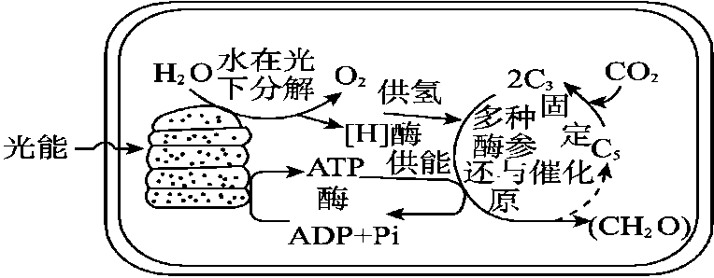

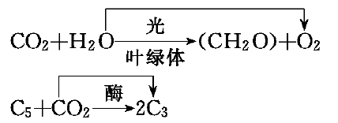**光合作用中释放的氧气，其中的氧元素都来自于水，二氧化碳中的碳元素首先进入C3，然后进入(CH2O)，如下列方程式所示：**

**2．光反应与暗反应**

|  |  |  |
| --- | --- | --- |
| **比较项目** | **光反应** | **暗反应** |
| **场所** | **基粒类囊体膜上** | **叶绿体的基质** |
| **条件** | **色素、光、酶、水、ADP** | **多种酶、CO2、ATP、[H]** |
| **反应产物** | **[H]、O2、ATP** | **有机物、ADP、Pi、水** |
| **物质变化** | **2H2O4[H]＋O2↑**  **ADP＋PiATP** | **①CO2的固定：**  **CO2＋C52C3**  **②CO2的还原：**  **42AB153.tif**  **(CH2O)＋C5＋H2O** |
| **能量变化** | **光能→电能→ATP**  **中活跃的化学能** | **ATP中活跃的化学能→糖类等有机物中稳定的化学能** |
| **实质** | **光能转变为化学能，水光解产生O2和[H]** | **同化CO2形成**  **(CH2O)** |
| **联系** | **①光反应为暗反应提供[H]和ATP**  **②暗反应产生的ADP和Pi为光反应合成ATP提供原料** | |

**应用指南**

**1．光合作用产物与底物间各种元素之间的相互关系**

**(1)氧元素**

**(2)碳元素：CO2―→C3―→(CH2O)。**

**(3)氢元素：H2O―→[H]―→(CH2O)。**

**2．光照和CO2浓度对光合作用过程及中间产物的影响及动态变化规律**

|  |  |  |  |  |
| --- | --- | --- | --- | --- |
| **条件** | **C3** | **C5** | **[H]和ATP** | **(CH2O)合成量** |
| **停止光照，CO2供应不变** | **增加** | **减少** | **减少或没有** | **减少或没有** |
| **增加光照，CO2供应不变** | **减少** | **增加** | **增加** | **增加** |
| **光照不变，停止CO2供应** | **减少** | **增加** | **增加** | **减少或没有** |
| **光照不变，增加CO2供应** | **增加** | **减少** | **减少** | **增加** |

**考点3　光合作用与有氧呼吸之间的关系**

|  |  |  |  |
| --- | --- | --- | --- |
| **类型**  **内容**  **项目** | **光合作用** | **有氧呼吸** | |
| **代谢类型** | **合成代谢(或同化作用)** | **分解代谢(或异化作用)** | |
| **场所** | **叶绿体** | **活细胞(主要在线粒体中)** | |
| **条件** | **光、色素、酶** | **酶、有光无光均可进行** | |
| **物质变化** | **无机物(CO2＋H2O) 有机物** | **有机物无机物(CO2＋H2O)＋ATP** | |
| **能量变化** | **光能―→化学能(储能)** | **化学能―→ATP＋热能(放能)** | |
| **实质** | **合成有机物，储存能量** | | **分解有机物，释放能量** |
| **联系** | **①光合作用为细胞呼吸提供物质和能量基础，细胞呼吸为光合作用提供原料**  **aa110.TIF**  **③共同维持自然界的碳循环** | | |

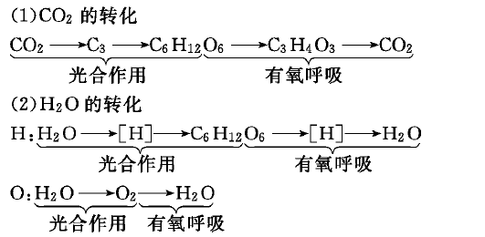

**[H]和ATP的来源、去向分析**

|  |  |  |  |
| --- | --- | --- | --- |
|  | | **光合作用** | **有氧呼吸** |
| **[H]** | **来源** | **H2O光解产生** | **有氧呼吸第一、二阶段** |
| **去向** | **还原C3** | **用于第三阶段还原O2** |
| **ATP** | **来源** | **光反应阶段产生** | **三个阶段都产生** |
| **去向** | **用于C3还原供能** | **用于各项生命活动**  **(植物的C3还原除外)** |

**两者共同维持自然界的碳循环**



**应用指南**

**1．光合作用只有植物的绿色细胞和光合细菌能进行，但细胞呼吸则是所有活细胞都能进行的。**

**2．光合作用光反应产生的ATP只供暗反应利用，而细胞呼吸产生的ATP可供各项生命活动利用。**

**3．光合作用的光反应中产生的[H]来自于水的光解，用于暗反应中C3的还原以生成(CH2O)；有氧呼吸中产生的[H]来自第一、二阶段有机物的氧化，用于第三阶段与O2结合生成H2O，并产生大量ATP。**

**4．原核生物虽无叶绿体或线粒体，但也可进行光合作用(如蓝藻)和有氧呼吸(如蓝藻、根瘤菌等)。**

**5．生命活动的能量供应过程：**

**光能→ATP中活跃的化学能→有机物中稳定的化学能→ATP中活跃的化学能→生命活动**

**考点4　影响光合作用的因素与应用**



**1．内部因素**

**(1)同一植物的不同生长发育阶段**

**根据植物在不同生长发育阶段光合作用速率不同，适时适量地提供水肥及其他环境条件，以使植物茁壮成长。**

**(2)同一叶片的不同生长发育时期**

**①曲线分析：OA段为幼叶，随幼叶的生长，叶面积不断增大，叶内叶绿体、叶绿素含量不断增加，光合作用速率不断增加。AB段为壮叶，叶片的面积、叶绿体和叶绿素都处于稳定状态，光合速率也基本稳定。BC段为老叶，随着叶龄的增加，叶片内叶绿素被破坏，光合速率也随之下降。**



**②应用：农作物、果树管理后期适当摘除老叶、残叶、茎叶蔬菜及时换新叶，这样可减少其细胞呼吸对有机物的消耗。**

**2．单因子外界因素的影响**

**(1)光照强度**

**①曲线分析**

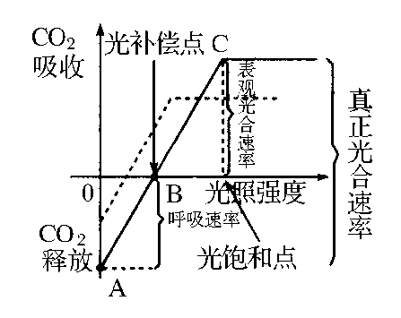**a．A点光照强度为零，只进行细胞呼吸，A点即表示植物呼吸速率。**

**b．AB段表明随光照强度加强，光合作用逐渐加强，CO2的释放量逐渐减少，有一部分用于光合作用；到B点时，细胞呼吸释放的CO2全部用于光合作用，即光合作用强度等于细胞呼吸强度，B点称为光补偿点，阴生植物光补偿点左移(如虚线所示)。**

**c．BC段表明随光照强度不断加强，光合作用强度不断加强，到C点以上不再加强了。C点对应的光照强度称为光合作用的饱和点，C点对应的CO2吸收值表示净光合速率。**

**d．真正光合速率＝净光合速率＋呼吸速率。**

**②应用：阴生植物的光补偿点和光饱和点比较低，如虚线所示。间作套种时农作物的种类搭配，林带树种的配置、合理采伐，冬季温室栽培避免高温等都与光补偿点有关。**

**(2)CO2浓度**

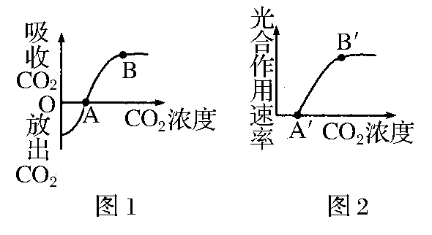**①曲线分析：图1中A点表示CO2补偿点，即光合作用速率等于呼吸作用速率时的CO2浓度，图2中A′点表示进行光合作用所需CO2的最低浓度。B和B′点都表示CO2饱和点。**

**②应用：在农业生产上可以通过“正其行，通其风”，增施农家肥等增大CO2浓度，提高光合作用速率。**

**(3)矿质元素**

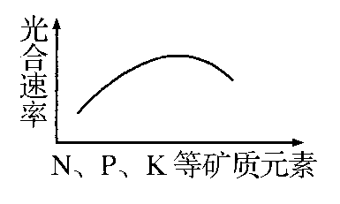**①曲线的含义：在一定浓度范围内，增大必需矿质元素的供应，可提高光合作用速率，但当超过一定浓度后，会因土壤溶液浓度过高使植物吸水困难从而导致光合作用速率下降。**

**②应用：在农业生产上，根据植物的需肥规律，适时地、适量地增施肥料，可 以提高作物的光合作用。**

**(4)温度**

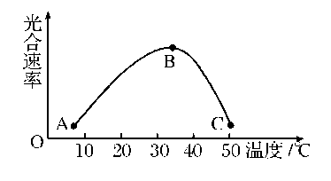**①曲线分析：温度是通过影响与光合作用有关的酶的活性而影响光合作用速率的。②应用：冬天，温室栽培可适当提高温度；夏天，温室栽培可适当降低温度；增大昼夜温差获得高产。**

**3.多因子外界因素对光合作用速率的影响**

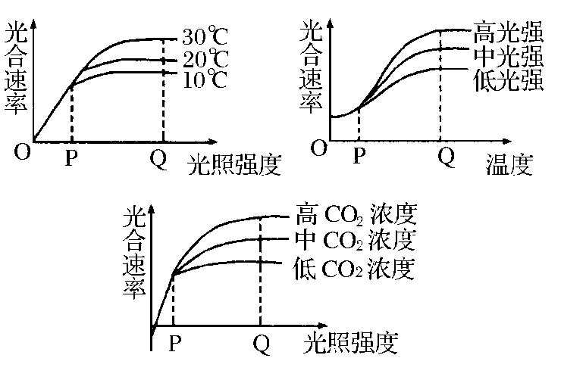**(1)曲线分析**

**①P点前，限制光合速率的因素应为横坐标所表示的因子，随其因子的不断加强，光合速率不断提高。**

**②P点到Q点之间，限制因子既有横坐标因素，也有其他因素。**

**③Q点后，横坐标所表示的因素，不再是影响光合速率的因子，要想提高光合速率，可采取适当提高图示中的其他因子的方法。**

**(2)应用**

**温室栽培时，在一定光照强度下，白天适当提高温度，增加光合酶的活性，提高光合速率，也可同时适当充加CO2，进一步提高光合速率。当温度适宜时，可适当增加光照强度和CO2浓度以提高光合速率。总之，可根据具体情况，通过增加光照强度、调节温度或增加CO2浓度来充分提高光合速率，以达到增产的目的。**

**[特别提醒]光合作用与细胞呼吸的计算**

**植物进行光合作用吸收CO2的同时，还进行呼吸作用释放CO2，而呼吸作用释放的部分或全部CO2未出植物体又被光合作用利用，这时在光照下测定的CO2的吸收量称为表观光合速率或净光合速率。表观光合速率与真正光合速率的关系如图：**

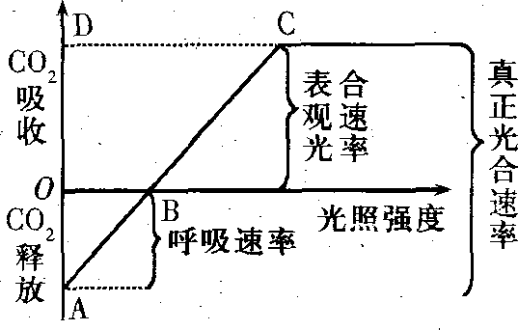

**在不考虑光照强度对呼吸速率影响的情况下，OA段代表植物呼吸速率，OD段表示植物表观光合作用速率，OA+0D段表示真正光合速率，它们的关系为：真正光合速率=表现光合速率+呼吸速率。**

**具体表达为：光合作用消耗总CO2=从外界吸收的CO2+呼吸产生的CO2；**

**光合作用产生的总O2=释放到外界的O2+呼吸消耗的O2**

**一昼夜有机物的积累量(用CO2量表示)：积累量=白天从外界吸收的CO2—晚上呼吸释放的CO2。**

**①光合作用相对强度可用如下三种方式表示：**

**a．O2释放量(或实验容器内O2增加量)；**

**b．CO2吸收量(或实验容器内CO2减少量)；**

**c．植物重量(有机物)的增加量。**

**②表观光合速率和真正光合速率**

**真正光合速率=表观光合速率+呼吸速率**

**表观光合速率常用O2释放量、CO2吸收量、有机物积累量等来表示。**

**真正光合速率常用光合作用产生O2量、CO2固定量、有机物的产生量来表示。**

**③测定方法**

**a呼吸速率：将植物置于黑暗中，测定实验容器中CO2增加量、O2减少量或有机物减少量。**

**b净光合速率：将植物置于光下，测定实验容器中O2增加量、CO2减少量或有机物增加量。**

**④应用指南**

**a植物每天的有机物积累量取决于光合作用与细胞呼吸速率的代数和(即净光合速率)，若大于零，则净积累，植物生长；若小于零，则净消耗，植物无法正常生长。**

**b在有关问题中，若相关数据是在黑暗(或光照强度为零)时测得，则该数据代表呼吸速率。黑暗中只进行细胞呼吸，净光合速率为负值，真光合速率为零。若是在光下测得，则该数据代表净光合速率，只有特别说明是光合总量时，才代表真光合速率。**

**考点5　化能合成作用**

**1．概念：化能合成作用是一些生物(如硝化细菌)利用化学能(体外环境物质氧化释放的能量)把CO2和H2O合成储存能量的有机物的过程。**

**2．实例：硝化细菌主要有两类：一类是亚硝化细菌，可将氨氧化成亚硝酸；另一类是硝化细菌，可以把亚硝酸氧化成硝酸，两者都能利用释放的能量都能把无机物合成有机物。**

**3．光合作用和化能合成作用可用下式表示**



**应用指南**

**光合作用与化能合成作用的比较**

|  |  |  |  |
| --- | --- | --- | --- |
| **项目** | | **化能合成作用** | **光合作用** |
| **不**  **同**  **点** | **动力来源** | **体外无机物氧化放出的能量** | **光能** |
| **相关生物类型** | **原核生物(如硝化细菌等)** | **主要为绿色植物，还有蓝藻、光合细菌等** |
| **相**  **同**  **点** | **代谢类型** | **自养型** |  |
| **物质变化** | **将无机物(CO2等)转化为储存能量的有机物** | |
| **反应式** | **CO2＋H2O(CH2O)＋O2** | |
| **相关生物在生态系统中的地位** | **生产者** | |

**考点6　实验面面观：绿叶中色素的提取与分离**

**1．实验原理**

**(1)叶绿体中的色素能溶解在有机溶剂无水乙醇(或丙酮)中，所以用无水乙醇可提取叶绿体中的色素。**

**(2)色素在层析液中溶解度不同，溶解度高的色素分子随层析液在滤纸条上扩散得快，溶解度低的色素分子随层析液在滤纸条上扩散得慢，因而可用层析液将不同色素进行分离。**

**2．实验流程**



**↓**

**观察结果：滤纸条上出现四条宽度、颜色不同的色带**

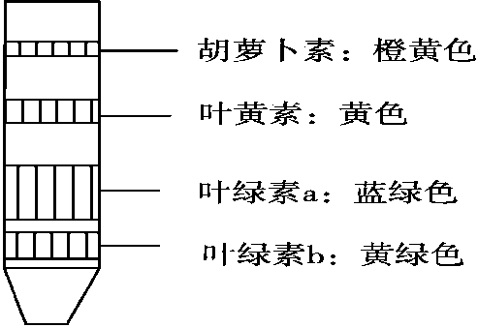**↓**

**整理、洗手**

**3.实验结果：色素的种类和颜色见下图**

**应用指南**

**1．基本技术要求**

**(1)实验成功的关键**

**①叶片要新鲜、颜色要深绿。**

**②滤液收集后，要及时用棉塞将试管口塞紧，以免滤液挥发。**

**③滤液细线不仅要细、直，而且要含有比较多的色素。**

**④滤纸上的滤液细线不能浸入层析液中。**

**(2)注意事项**

**①制备定性滤条时，注意双手尽量不要接触纸面，以免手上的油脂或其他脏物污染滤纸。**

**②根据烧杯的高度制备滤纸条，让滤纸条长度高出烧杯1cm，高出的部分做直角弯折。**

**③画滤液细线时，用力要均匀，速度要适中。**

**④研磨要迅速、充分。a.因为丙酮容易挥发；b.为了使叶绿体完全破裂，从而能提取较多的色素；c.叶绿素极不稳定，能被活细胞中的叶绿素酶水解而破坏。**

**⑤制备滤条时，要将滤纸条的一端剪去两角，这样可以使色素在滤纸条上扩散均匀，便于观察实验结果。**

**2．拓展延伸**

**(1)影响叶绿素合成的因素**

**①光照：光是影响叶绿素合成的主要条件，一般植物在黑暗中不能合成叶绿素，因而叶片发黄。**

**②温度：温度可影响与叶绿素合成有关的酶的活性，进而影响叶绿素的合成。低温时，叶绿素分子易被破坏，因而叶子变黄。**

**③矿质元素：叶绿素中含N、Mg等矿质元素，若缺乏将导致叶绿素无法合成，老叶先变黄。另外，Fe是叶绿素合成过程中某些酶的辅助成分，缺Fe也将导致叶绿素合成受阻，幼叶先变黄。**

**(2)本实验中圆形滤纸中央滴一滴层析液，对叶绿体中的色素进行层析，会得到近似同心的四个色素环，由内到外依次是黄绿色、蓝绿色、黄色、橙黄色。**

**(3)用丙酮或其它有机溶剂代替无水乙醇提取色素，但丙酮有毒，研磨时需采取措施防止蒸发；也可用汽油代替层析液进行层析；可用其它绿色叶片代替菠菜，但不能用大白菜等不含叶绿素的材料。**

**(4)对光合作用而言最有效的光为白光，最无效的为绿光，故农业上一般用无色薄膜覆盖大棚，而实验室中黑暗处理有机物时需要有光条件下操作时最好选用绿光灯。**